RAG Agent 系统
概 要 设 计 文 档

1. 引言

1.1 编写目的

本文档面向研发团队,描述 RAG Agent 系统的总体架构、模块划分、关键技术选型、核心流程、数据模型与部署形态,作为详细设计与编码实现的依据。

1.2 设计原则
- 分层解耦:接入层、调度层、能力层、数据层四层分离,模块间通过明确接口通信
- 插件化:Embedding、LLM、Vector DB、MQ 通过 SPI 接入,不绑定具体厂商
- 无状态化:除存储组件外,所有业务节点无状态,便于水平扩展
- 异步化:重处理路径全部异步,通过 MQ 解耦
- 可观测:每个请求有 Trace ID,关键节点埋点
- 故障隔离:通过限流、熔断、舱壁、降级,任一环节故障不扩散

2. 总体架构

2.1 架构分层

系统自上而下分为五层:
层级 | 职责
接入层 | API Gateway、SSE 长连接、鉴权、参数校验、协议适配(OpenAI 兼容)
治理层 | 分布式限流、熔断、降级、配额、审计、追踪
调度层 | RAG Pipeline 编排、Agent 推理循环、模型路由、上下文管理
能力层 | 切块、Embedding、检索、Re-rank、缓存、LLM Adapter、工具调用
数据层 | Vector DB、Redis、对象存储、消息队列、关系型数据库

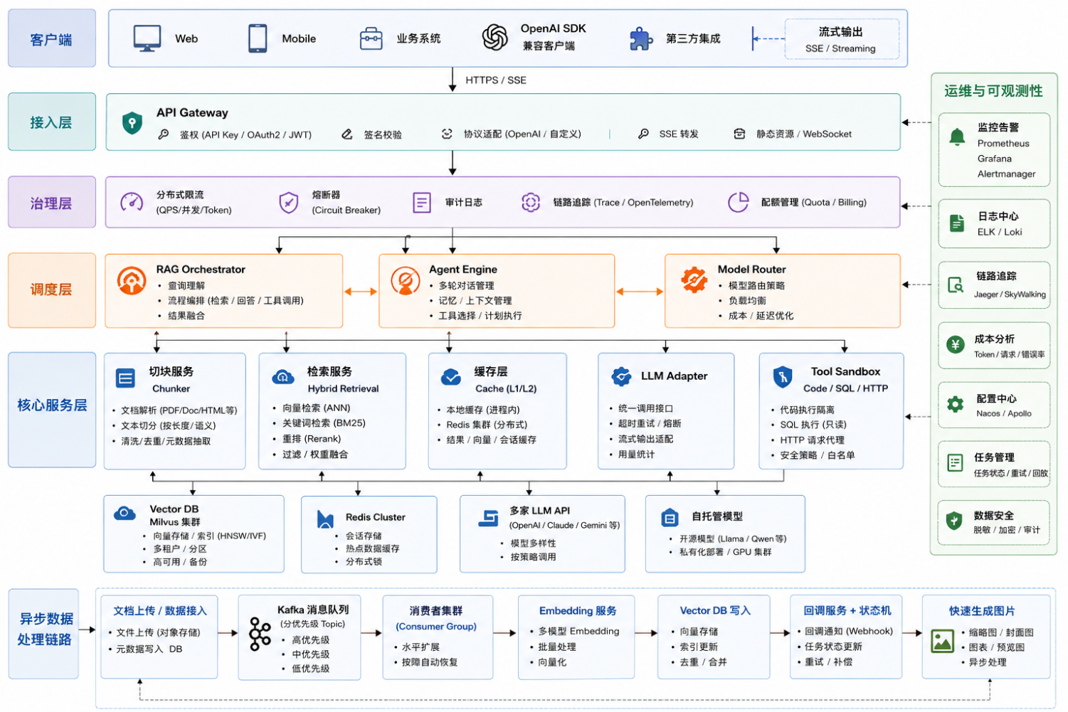
2.2 整体架构图

2.3 核心模块清单
模块名 | 层级 | 核心职责
api-gateway | 接入层 | 统一入口、鉴权、协议适配、SSE 转发
rate-limit | 治理层 | 多维度分布式限流、配额管理
rag-orchestrator | 调度层 | RAG 流程编排、上下文拼装
agent-engine | 调度层 | ReAct 循环、工具调度
model-router | 调度层 | 多 LLM 路由、降级、熔断
chunker-service | 能力层 | 文档解析与切块
embedding-worker | 能力层 | MQ 消费 + 向量化 + 写库
retrieval-service | 能力层 | 向量检索 + BM25 + Re-rank
cache-layer | 能力层 | L1/L2 缓存,贯穿调用链
llm-adapter | 能力层 | 统一 LLM 调用接口
tool-sandbox | 能力层 | 代码/SQL/HTTP 工具执行

3. 切块消息队列模块设计

3.1 模块架构

切块与入库链路由 chunker-service 与 embedding-worker 两个独立微服务组成,以 Kafka 为骨干。

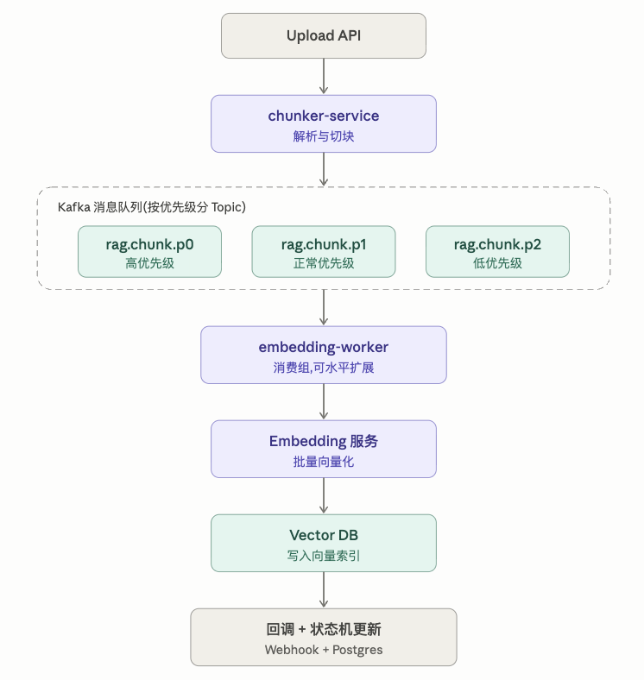

3.2 chunker-service

3.2.1 处理流程
- 接收上传请求,文件落 OSS,生成 doc_id
- 根据 MIME 类型选择 Parser(Tika / pdfminer / docx2txt / Unstructured)
- 根据文件类型与租户配置选择切块策略
- 产出 Chunk 列表,每个 Chunk 带元数据
- 批量推送到 Kafka,根据租户配额选择优先级 Topic

3.2.2 切块策略实现

interface ChunkStrategy {

String name();

List<Chunk> split(Document doc, ChunkConfig cfg);

}

// 注册的实现:

// FixedTokenStrategy / SemanticStrategy / MarkdownStructureStrategy

// TableStrategy / ParentChildStrategy

3.2.3 父子切块关键设计

父子切块以 parent_id 关联:子 Chunk 用于精细向量检索,命中后回溯父 Chunk 提供更完整上下文,以此兼顾召回精度与生成质量。

3.3 Kafka Topic 设计
Topic | 分区数 | 副本数 | 用途
rag.chunk.p0 | 32 | 3 | 高优先级,人工触发的紧急入库
rag.chunk.p1 | 64 | 3 | 正常优先级,业务方常规入库
rag.chunk.p2 | 16 | 3 | 低优先级,批量历史数据迁移
rag.chunk.dlq | 8 | 3 | 死信队列
rag.callback | 16 | 3 | 入库完成 Webhook 通知

3.4 消息体设计

{

"trace_id": "a8f...",

"tenant_id": "t_001",

"kb_id": "kb_dev_doc",

"doc_id": "d_2026050001",

"chunk_id": "c_2026050001_0042",

"parent_chunk_id": "c_2026050001_004",

"content": "...", // 大于 1MB 时改为 oss_pointer

"oss_pointer": null,

"metadata": {

"source": "design.pdf",

"page": 12,

"section": "3.2 Storage",

"created_at": 1746489600

},

"strategy": "semantic",

"embedding_model": "bge-large-zh-v1.5",

"retry": 0

}

3.5 embedding-worker

3.5.1 消费模型
- Spring Kafka @KafkaListener,batch + manual ack 模式
- 批量大小:32 条 / 批,最大等待 500ms
- 消费者实例数 = 分区数,可水平扩展到分区数上限

3.5.2 处理流程

批量取消息 → 批量调用 Embedding(单批 32 个文本)→ 批量写 Vector DB → 更新 doc 状态机 → ack。

3.5.3 失败处理
- Embedding API 调用失败:走重试机制(指数退避,最多 3 次)
- Vector DB 写入失败:回滚 ack,等待下次拉取
- 超过最大重试:转发至 DLQ,记录失败原因
- 毒消息识别:相同 chunk_id 失败 ≥ 5 次直接进 DLQ

3.6 状态机设计

文档级状态机存储于 PostgreSQL,Chunk 级状态由 Vector DB metadata 跟踪:

Document Status: UPLOADED → PARSING → CHUNKING → ENQUEUED

→ EMBEDDING → INDEXED → COMPLETED

↓

FAILED (任一环节失败)

Chunk Status: PENDING → PROCESSING → DONE / FAILED

4. 分布式限流模块设计

4.1 整体架构

限流模块以 Sidecar + 中心服务 双层架构落地:
- Sidecar(SDK 内嵌)在业务进程内做本地预限流,降低每次远程调用开销
- 中心服务基于 Redis 做全局精确限流
- 配置中心(Nacos / Apollo)推送限流规则,支持热更新

4.2 算法实现

4.2.1 令牌桶(Redis + Lua)

通过 Lua 脚本保证 "取令牌 + 更新水位" 的原子性,避免多客户端竞态。

-- KEYS[1]=bucket_key,ARGV[1]=capacity,ARGV[2]=rate,ARGV[3]=now,ARGV[4]=requested

local bucket = redis.call('HMGET', KEYS[1], 'tokens', 'last')

local tokens = tonumber(bucket[1]) or tonumber(ARGV[1])

local last = tonumber(bucket[2]) or tonumber(ARGV[3])

local delta = math.max(0, tonumber(ARGV[3]) - last)

tokens = math.min(tonumber(ARGV[1]), tokens + delta * tonumber(ARGV[2]))

local allowed = 0

if tokens >= tonumber(ARGV[4]) then

tokens = tokens - tonumber(ARGV[4])

allowed = 1

end

redis.call('HMSET', KEYS[1], 'tokens', tokens, 'last', ARGV[3])

redis.call('EXPIRE', KEYS[1], 3600)

return { allowed, tokens }

4.2.2 滑动窗口

基于 Redis ZSET 存储请求时间戳,定期裁剪窗口外数据,精度高但开销略大,用于关键 LLM 调用上游。

4.2.3 LLM Token 限流

LLM 限流需考虑 Token 而非纯请求数。设计上预扣 Token,实际消耗在响应回来后通过补偿事务核销。

1) 请求前:估算 prompt_tokens + 历史平均 completion_tokens,扣减 Token 桶

2) 调用 LLM

3) 响应后:用真实 usage.total_tokens 补偿差额(多扣的归还,少扣的再扣)

4.3 配置数据模型

{

"rule_id": "r_llm_gpt4_global",

"resource": "llm:openai:gpt-4o",

"dimensions": ["global"], // global / tenant / user / api_key

"algorithm": "token_bucket",

"qps_limit": 500,

"tpm_limit": 1500000,

"burst": 1000,

"reject_strategy": "queue", // reject / queue / fallback

"queue_max_wait_ms": 3000,

"fallback_resource": "llm:claude:sonnet",

"effective_at": 1746489600

}

4.4 配额管理
- 租户配额:租户管理员在控制台分配,实时生效
- 配额预警:剩余 < 20% 推送告警,< 5% 邮件 + 钉钉
- 配额结算:T+1 出账单,可下载 CSV

4.5 SDK 设计

RateLimiter limiter = RateLimiterFactory.get("llm:openai:gpt-4o");

Permit p = limiter.tryAcquire(estimateTokens(prompt));

if (!p.granted()) {

throw new RateLimitedException(p.retryAfter());

}

try {

Response r = llm.call(prompt);

limiter.commit(p, r.usage().total()); // 真实消耗补偿

return r;

} catch (Exception e) {

limiter.cancel(p); // 调用失败归还

throw e;

}

5. 索引缓存模块设计

5.1 缓存层级与数据流

Query ──► [L1 进程内缓存 Caffeine]

│ miss

▼

[L2 Redis Cluster]

│ miss

▼

[Embedding + Vector Search + Re-rank]

│

▼

回填 L1 + L2 ──► 返回结果

5.2 缓存对象
缓存对象 | Key 前缀 | 默认 TTL | 失效条件
Query → Embedding 向量 | emb: | 24h | Embedding 模型版本变更
Query → Top-K Chunk IDs | ret: | 30m | 知识库内容变更
Chunk 详情 | chk: | 1h | Chunk 删除/更新
Query → 最终答案 | ans: | 10m | 知识库变更或 LLM 模型变更
热点词 BM25 倒排 | bm: | 2h | 知识库变更

5.3 Key 设计

{prefix}:{tenant_id}:{kb_id}:{model_id}:{hash}

示例:

ret:t_001:kb_dev_doc:bge-large-zh-v1.5:8c4d3e1a9f2b

ans:t_001:kb_dev_doc:gpt-4o:5b1c2a...

查询归一化:lowercase → 去除标点 → 去除连续空白 → 去除常见停用词 → SHA-256(取前 16 字节)

5.4 三种异常防护

5.4.1 缓存击穿(热点 Key 失效)

使用 Redis 分布式锁,确保同一时刻仅一个请求重新构建缓存:

value = cache.get(key)

if value is null:

if redis.setnx(lock_key, 1, ex=30):

try:

value = compute() # 真正的计算

cache.set(key, value, ttl)

finally:

redis.del(lock_key)

else:

sleep(50ms); retry get

5.4.2 缓存穿透(查询不存在)
- 空值缓存:不存在的 Key 写入特殊空值并设置 60s TTL
- 布隆过滤器:在知识库级别维护 BloomFilter,过滤明显不存在的 doc/chunk

5.4.3 缓存雪崩(大批 Key 同时失效)
- TTL 增加 ±10% 随机抖动
- 分级失效:批量失效操作走异步队列,逐批失效,避免集中流量打到下游

5.5 失效广播

采用 Redis Pub/Sub + 本地监听器 模式,知识库内容变更时:
- 发布失效消息到 channel: cache:invalidate:{kb_id}
- 所有进程订阅,清理 L1 中匹配前缀的 Key
- L2 通过 SCAN + UNLINK 异步删除(避免阻塞)
- 对大规模失效采用 "版本号" 软失效:在 Key 中嵌入版本号,版本号递增即旧缓存自然失效

5.6 监控指标
- 命中率(分层级、分缓存对象)
- 平均/P99 取值延迟
- Redis 内存占用、淘汰速率
- 锁等待次数、超时次数

6. 多大模型调用模块设计

6.1 总体架构

rag-orchestrator / agent-engine

│

▼

┌─────────────┐

│ ModelRouter │── 路由策略(权重/能力/成本/健康度)

└──────┬──────┘

│

▼

┌─────────────┐

│ LLMAdapter │── 协议适配 + 重试 + 熔断

└──┬──┬──┬──┬─┘

│ │ │ │

▼ ▼ ▼ ▼

OpenAI Anthropic Qwen vLLM(自托管)

...各厂商 SDK / HTTP

6.2 LLMAdapter 抽象

interface LLMAdapter {

String name(); // openai-gpt-4o

ModelCapability capability(); // text/vision/tool/json

CompletableFuture<ChatResponse> chat(ChatRequest req);

Flow<ChatChunk> stream(ChatRequest req); // SSE 流

Usage parseUsage(Object rawResp);

}

// 具体实现:

// OpenAIAdapter / AnthropicAdapter / QwenAdapter / VLLMAdapter ...

// 通过 SPI(META-INF/services)注册,无需修改路由代码

6.3 Model Router

6.3.1 路由决策流程

1) 取候选模型集合(根据用户请求声明 + 租户允许列表 + 健康节点)

2) 应用过滤器:能力(是否支持 tool / vision)、上下文长度、成本上限

3) 应用打分器:权重路由 + 健康度 + 当前队列长度 + 历史延迟

4) 取分数最高者,作为主模型

5) 取次高者作为降级备选

6) 调用 LLMAdapter,失败则切换备选

7) 全部失败 → 返回 5xx 给上游

6.3.2 健康度评估

每个模型维护一个滑动窗口(60s)统计:
- 成功率 = success / total
- P95 延迟
- 被限流次数
- 综合评分 score = 0.5 × success_rate + 0.3 × (1 - p95_norm) + 0.2 × (1 - throttle_rate)
评分低于阈值(0.5)的模型自动剔除候选,持续 30s 才重新探测。

6.3.3 熔断器

基于 Resilience4j,半开/打开/关闭三态:
- 失败率 ≥ 50%(20 次窗口)→ 打开熔断器
- 打开持续 60s → 进入半开
- 半开放行 5 个探测请求,全部成功 → 关闭

6.4 流式输出统一

各厂商流式协议差异巨大(SSE 字段名、增量/全量、function call 表示),通过 LLMAdapter 转换为统一事件流:

sealed interface ChatChunk {

record TextDelta(String content) implements ChatChunk {}

record ToolCallStart(String id, String name) implements ChatChunk {}

record ToolCallDelta(String id, String argsDelta) implements ChatChunk {}

record ToolCallEnd(String id) implements ChatChunk {}

record Usage(int prompt, int completion) implements ChatChunk {}

record Done(String finishReason) implements ChatChunk {}

record Error(String code, String msg) implements ChatChunk {}

}

6.5 上下文与 Prompt 管理
- Prompt 模板:Jinja2 风格,统一管理在配置中心,支持版本化
- 上下文窗口管理:按各模型实际 max_tokens 动态裁剪,优先保留:System Prompt > 检索片段 > 最近对话
- 函数调用:统一为 OpenAI tools 协议,Adapter 内部转译为各厂商格式

6.6 成本与计量

interface CostCalculator {

BigDecimal calc(Usage u, String modelId);

}

// 每个模型一份单价配置:input_per_1k / output_per_1k

// 调用结束写入 cost_log(tenant, user, model, prompt_tk, comp_tk, cost, ts)

// 实时聚合到 Redis,按租户日维度展示

7. RAG 主链路设计

7.1 端到端流程

用户提问

│

▼

[1] 接入鉴权 → 限流 → Trace 创建

│

▼

[2] 上下文/历史会话加载(Redis)

│

▼

[3] Query 改写(LLM-小模型,如 Qwen-7B)

│

▼

[4] 缓存查询 ──命中──► 直接返回 / 跳到第 [9] 步

│ miss

▼

[5] Embedding(命中 emb 缓存或调用 Embedding 服务)

│

▼

[6] 混合检索(向量 Top20 + BM25 Top20 → RRF 合并)

│

▼

[7] Re-rank(Cross-Encoder)→ 取 Top-5

│

▼

[8] 上下文拼装(Token 预算裁剪 + 父 Chunk 展开)

│

▼

[9] Model Router → LLM Adapter → LLM 流式生成

│

▼

[10] 答案后处理(引用注入 / 敏感词 / PII)

│

▼

[11] 缓存回填 + 审计日志 + 用量计费

│

▼

SSE 流式返回

7.2 Agent 模式扩展

当请求声明使用 Agent 模式,跳过 [3]-[8],进入 ReAct 循环:

while (step < MAX_STEPS) {

thought = llm.think(history, tools);

if (thought.is_final) break;

action = thought.action;

observation = toolbox.invoke(action);

history.append(thought, action, observation);

step++;

}

return llm.summarize(history);

内置工具中,retrieval_search 即调用上文 [5]-[8] 步,从而把 RAG 作为 Agent 的一个工具。

8. 数据模型设计

8.1 关系型存储(PostgreSQL)
表名 | 说明
t_tenant | 租户表
t_kb | 知识库表(name, embedding_model, owner, status)
t_document | 文档元数据(doc_id, kb_id, file_path, status, chunk_count)
t_chunk_meta | Chunk 元数据(chunk_id, doc_id, parent_id, page, section)
t_quota | 配额(tenant, resource, period_qps, period_tpm, used_tokens)
t_rate_limit_rule | 限流规则
t_model | 模型注册表(name, provider, capability, price_in, price_out)
t_call_log | 调用流水(trace_id, tenant, model, tokens, cost, latency)
t_audit | 审计日志

8.2 向量存储(Milvus)

Collection: chunk_{kb_id} // 每知识库一 Collection,便于隔离与扩缩容

fields:

chunk_id VARCHAR PK

embedding FLOAT_VECTOR(1024)

tenant_id VARCHAR

doc_id VARCHAR

parent_id VARCHAR

metadata JSON

index: HNSW (M=16, efConstruction=200), metric=COSINE

partition: 按月份(便于冷热分层)

8.3 缓存(Redis)

16 库划分,关键 db 0-3 用于不同业务对象。Cluster 模式 6 节点,内存 32GB × 6,启用 RDB + AOF。

8.4 对象存储(S3 / OSS)

Bucket 按租户隔离,文档原文按 tenant_id/doc_id/{filename} 存储,大消息体也通过临时指针落 OSS。

9. 部署与容量规划

9.1 部署架构

基于 Kubernetes 部署,分为以下命名空间:rag-gateway、rag-core、rag-worker、rag-data(中间件由专属命名空间 + Operator 管理)。

K8s Cluster(双可用区双活)

├── ingress-nginx(7层入口)

├── ns: rag-gateway api-gateway × 4 (HPA 4-16)

├── ns: rag-core orchestrator × 6, agent-engine × 4, model-router × 4

├── ns: rag-worker chunker × 4, embedding-worker × 16(HPA 4-32)

├── ns: rag-cache cache-layer 内嵌 SDK + Redis Cluster (StatefulSet 6)

└── ns: rag-data Milvus, Kafka, Postgres(主从)

9.2 容量参考(中等规模)
组件 | 规格 | 数量
api-gateway | 4C8G | 4
orchestrator | 8C16G | 6
embedding-worker | 8C16G + GPU(自托管 Embedding) | 16
Milvus | 16C64G + NVMe SSD 2TB | 5(分布式)
Kafka | 8C32G + SSD 1TB | 5
Redis Cluster | 16C32G | 6
PostgreSQL | 8C32G + SSD 500GB | 1主2从

9.3 多机房与容灾
- 同城双活:两个可用区均部署完整副本,通过 SLB 同时承接流量
- 跨地域:异步复制 Vector DB 与 Postgres,用于异地灾备
- 故障切换:DNS + SLB 健康检查,故障 30s 内剔除

10. 关键技术选型
类别 | 选型 | 理由
开发语言 | Java 21 + Python 3.11 | Java 用于核心服务(性能、生态);Python 用于 AI 数据处理
框架 | Spring Boot 3 / FastAPI | 成熟、社区活跃
消息队列 | Apache Kafka 3.x | 高吞吐、有完善的多语言生态
向量数据库 | Milvus 2.4 | PB 级支持、插件式索引、社区活跃
缓存 | Redis 7 Cluster | 稳定、Lua 支持原子操作、Pub/Sub
关系库 | PostgreSQL 16 | JSONB、PG_TRGM 全文检索能力强
对象存储 | MinIO / S3 兼容 | 私有化与云端可切换
RPC | gRPC + REST | 对外 REST,内部 gRPC
熔断限流 | Resilience4j + 自研 Redis-Lua 限流 | 兼顾本地与全局限流
监控 | Prometheus + Grafana + Loki + OTel | 云原生事实标准
配置中心 | Nacos | 支持配置 + 服务发现一体
容器编排 | Kubernetes 1.28 | 成熟、HPA/VPA 完善

11. 安全设计

11.1 鉴权
- 用户登录:OIDC 对接企业 SSO,Token 采用 JWT(RS256)
- API 调用:HMAC 签名 + API Key,防重放(timestamp + nonce)
- 内部调用:mTLS 双向认证

11.2 数据隔离
- Vector DB:每个知识库独立 Collection,查询强制带 tenant_id 过滤
- Redis:Key 前缀含 tenant_id;高敏感场景按租户拆 db
- OSS:Bucket 按租户隔离,IAM 策略控制

11.3 Prompt 安全
- 输入过滤:正则 + 黑词 + 模型分类器(注入意图识别)
- 输出审核:敏感信息检测 + PII 脱敏 + 不当内容过滤
- System Prompt 加固:明确角色边界与不允许行为,使用分隔符隔离用户输入

